|  |  |
| --- | --- |
|  |  |

Plan de Pruebas

AISLAMIENTO

|  |  |
| --- | --- |
| Usuario: | J JUAN CARLOS BETANCOURT HERNANDEZ |
| No. Folio: | 001 |

Revisiones

| Versión | Autor | Descripción de la Versión | Fecha de Aprobación (mm/dd/yyyy) |
| --- | --- | --- | --- |
| 1.0 | Aaron Moreno | Actualización de Corte de puntas de aluminio. | 10/24/2022 |
| 1.0 | Jose Cisneros | Actualización de cambios Cizalla Manual. | 10/24/2022 |
| 1.0 | Brenda Mezquitic | Actualización de Cambios Guillotina #1 y Sierra. | 10/24/2022 |
| 1.0 | Aaron Torres | Actualización de Soldadura de puntas de aluminio. | 10/24/2022 |
| 1.0 | Luis Colunga | Requerimiento de fabricación. | 10/24/2022 |
| 1.0 | Luis Colunga | Mantenimiento de Ordenes. | 10/24/2022 |
| 1.0 | Luis Colunga | Registro de mtto. | 10/24/2022 |
| 1.0 | Luis Colunga | Suministro CMS. | 10/24/2022 |

Contenido

1 Introducción 4

Objetivos de las pruebas 4

Alcance 4

2 Matriz de Pruebas. 5

3 Pruebas 6

Descripción de la Prueba 6

4 Control de versiones 16

# Introducción

## Objetivos de las pruebas

El objetivo de las pruebas es garantizar lo siguiente:

* Verificar que la información que se visualiza en las pantallas este llegando desde el microservicio correspondiente.

## Alcance

* Mostrar la información en tiempo real desde el ERP LN hacia las pantallas correspondientes.

# Matriz de Pruebas.

# Pruebas

## Descripción de la Prueba No. 1

| No. Prueba | Entrada | Función | Salida | Resultado |
| --- | --- | --- | --- | --- |
| 1 | Se ejecuta programa | Visualizar datos de bd ln | Se verifica que los datos se estén mostrando correctamente | OK |

Muestra un listado de las actividades.

Cizalla manual

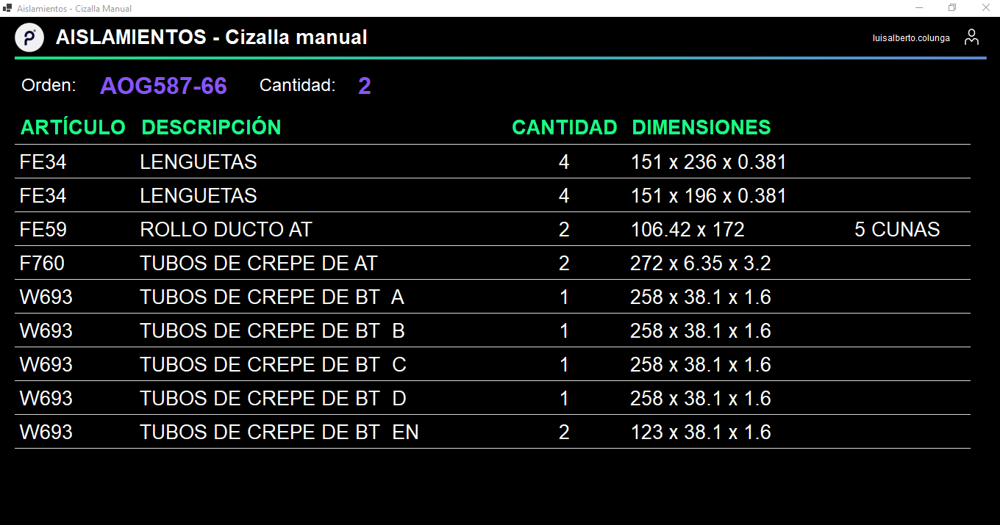

Corte de puntas de aluminio

Guillotina

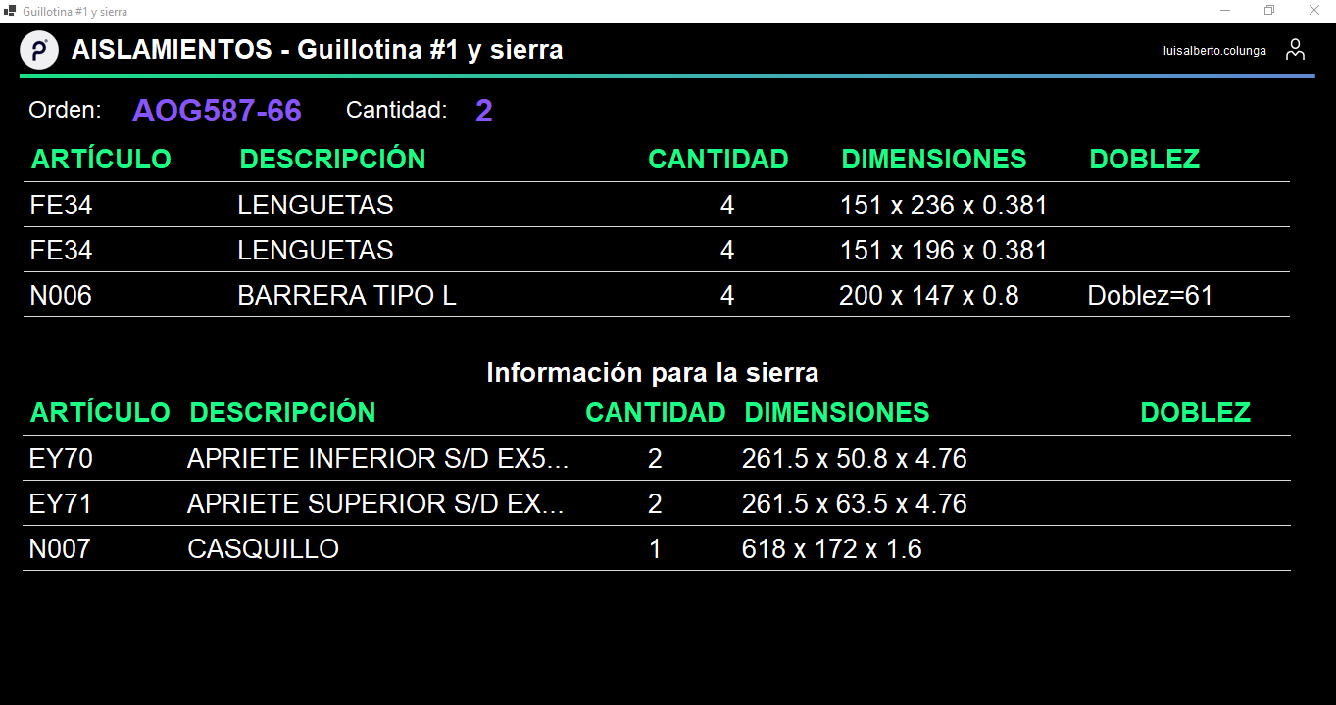

Mantenimiento a ordenes

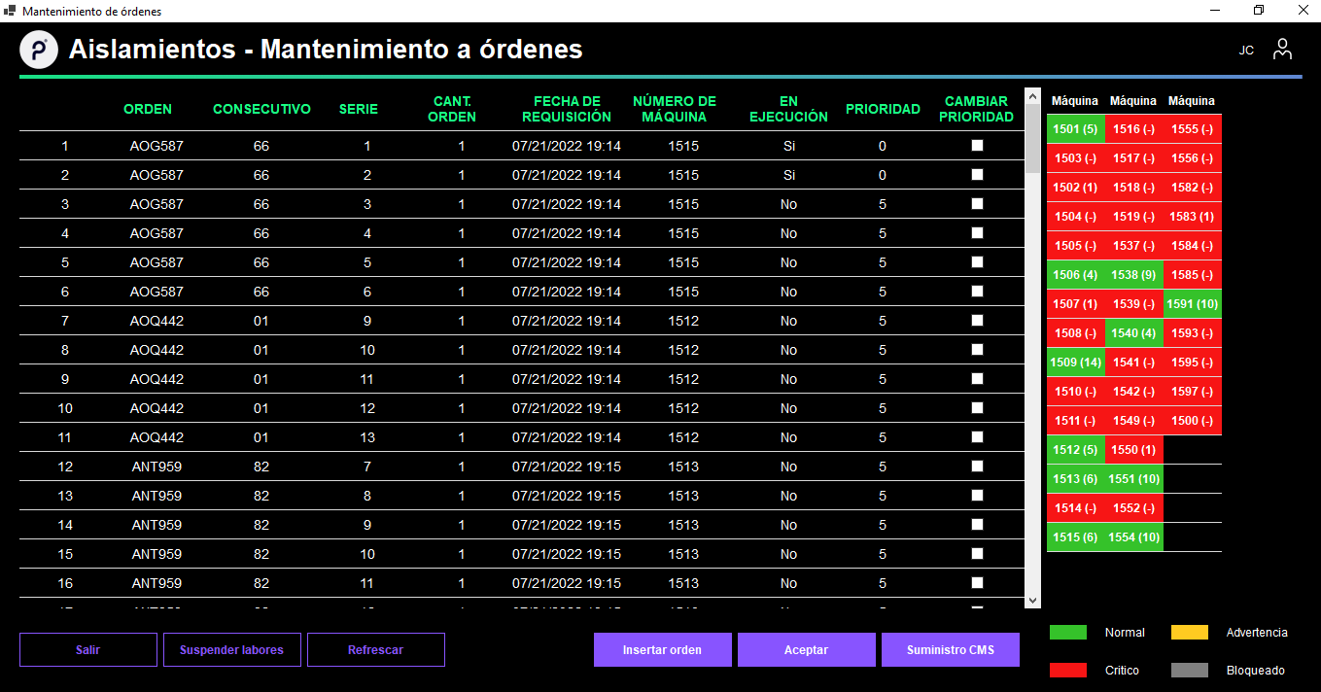

Soldadura de puntas de aluminio

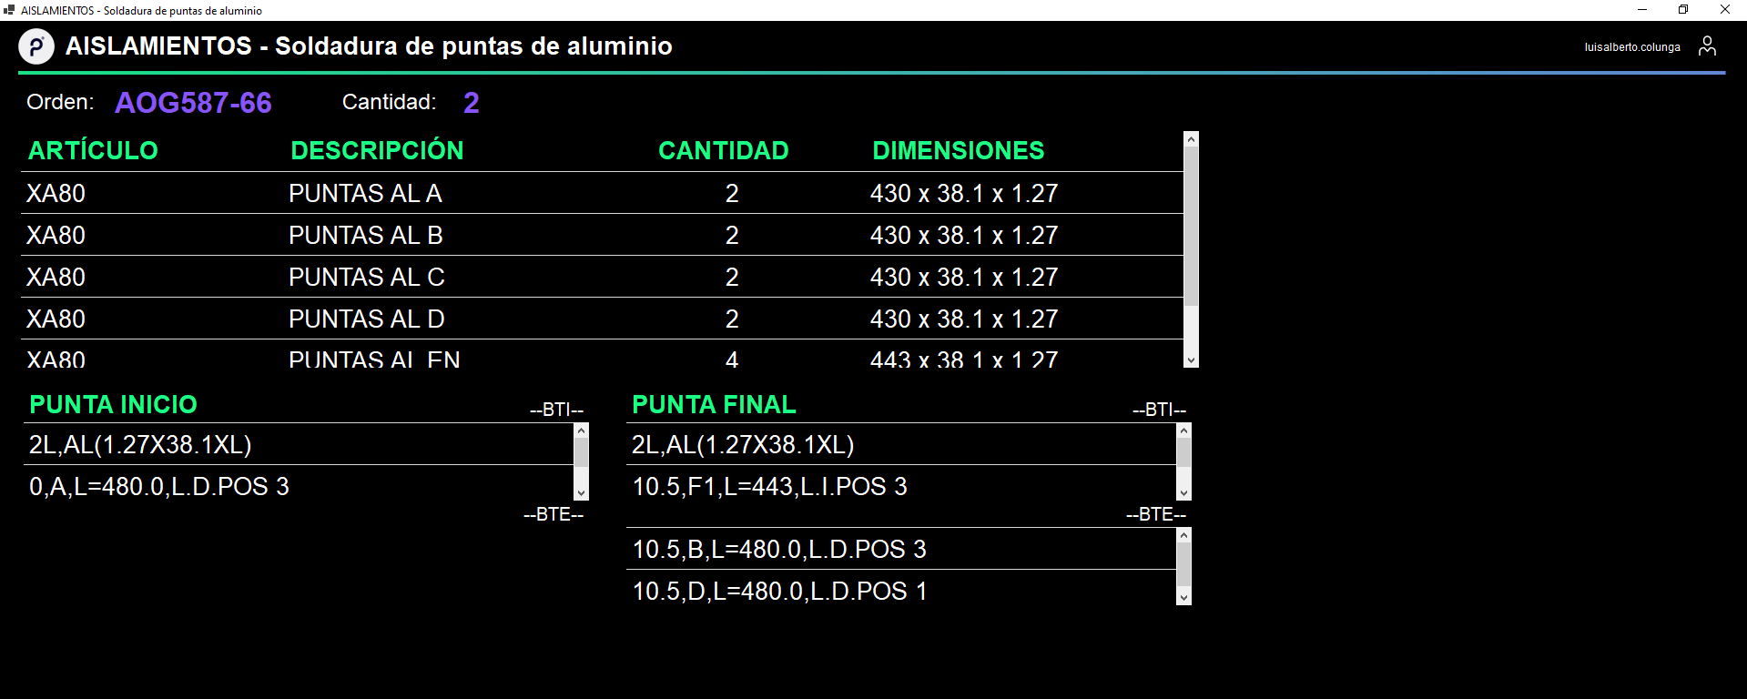

# Control de Versiones

url: